Факультет Программной Инженерии и Компьютерной Техники

Лабораторная работа №1

Вариант 466217

Выполнил:

Козаченко Данил Александрович

Группа P3112

Проверил:

Кустарев Иван Павлович

Содержание

*Задание 3*

*Описание предметной области 3*

*Список сущностей и их классификация 3*

*Стержневые 3*

*Характеристические 3*

*Ассоциативные 4*

*Инфологическая модель 4*

*Даталогическая модель 4*

*Реализация даталогической модели на SQL 5*

*Вывод 5*

Задание

Для выполнения лабораторной работы №1 необходимо:

1. На основе предложенной предметной области (текста) составить ее описание. Из полученного описания выделить сущности, их атрибуты и связи.
2. Составить инфологическую модель.
3. Составить даталогическую модель. При описании типов данных для атрибутов должны использоваться типы из СУБД PostgreSQL.
4. Реализовать даталогическую модель в PostgreSQL. При описании и реализации даталогической модели должны учитываться ограничения целостности, которые характерны для полученной предметной области.
5. Заполнить созданные таблицы тестовыми данными.

Для создания объектов базы данных у каждого студента есть своя схема. Название схемы соответствует имени пользователя в базе studs (sXXXXXX). Команда для подключения к базе studs:

*psql -h pg -d studs*

Каждый студент должен использовать свою схему при работе над лабораторной работой №1 (а также в рамках выполнения 2, 3 и 4 этапа курсовой работы).

Описание предметной области

|  |
| --- |
| Чтобы избежать этой угрозы, нужно было только выключить питание моторов - тогда антенна не шевельнется, если, конечно, сам Пул не сшибет ее. Пока он будет менять блок, наводка на Землю не собьется - за эти две-три минуты положение ее относительно звезд существенно не изменится. |

Существует космический корабль, на котором есть антенна, которая используется для связи с Землей. Антенна может изменять свое направление. Также у корабля есть двигатели, которые могут быть включены или выключены. Люди могут взаимодействовать с антеннами. Люди вместе с космическими кораблями могут находиться на различных планетах, либо просто в открытом космосе.

Список сущностей и их классификация

Стержневые

* spaceship
* antenna
* engine
* battery
* human
* location

Характеристические

* role
* weather

Ассоциативные

* antenna_control

Инфологическая модель

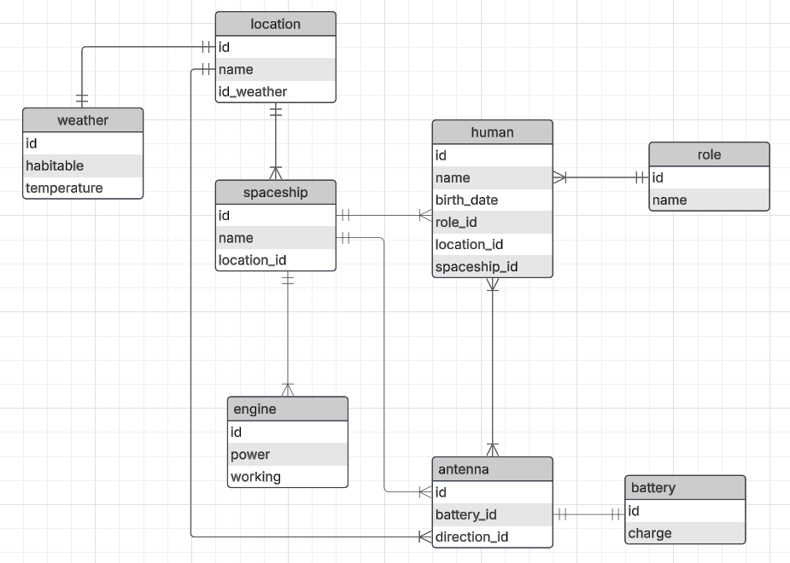

Даталогическая модель

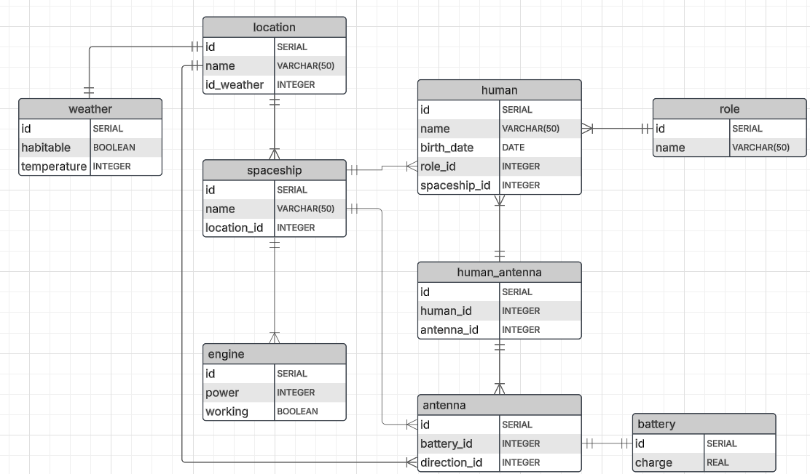

Реализация даталогической модели на SQL

<https://github.com/Dkanil/ITMO/tree/main/semester2/databases/lab1>

Вывод

Я научился работать с базами данных. Научился создавать свою модель базы данных. Познакомился с различными типами сущностей и связями между ними. Изучил базовый синтаксис PostgreSQL.